КОНКУРС СЕМЕЙНОЙ ФОТОГРАФИИ ПРОГРАММЫ «РАЗГОВОР О ПРАВИЛЬНОМ ПИТАНИИ».
«КУЛИНАРНОЕ ПУТЕШЕСТВИЕ ВО ВРЕМЕНИ»
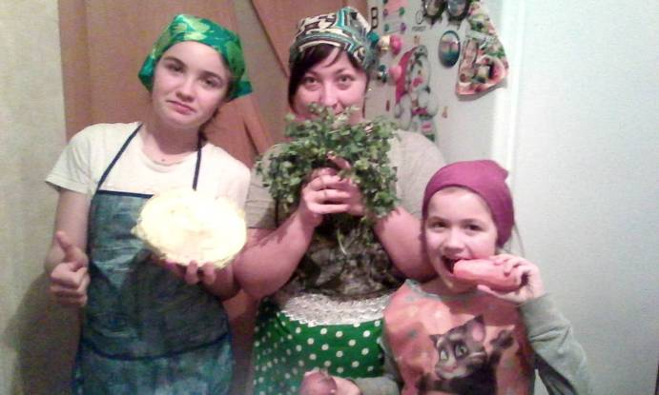
РАБОТУ ВЫПОЛНИЛА: УЧЕНИЦА 5 КЛАССА МБОУ СОШ№39, ЗЯБЛИЦКАЯ ВИКТОРИЯ ИГОРЕВНА
РУКОВОДИТЕЛЬ: УЧИТЕЛЬ ТЕХНОЛОГИИ МБОУ СОШ №39 ЗЯБЛИЦКАЯ Э.С.
Здравствуйте, многоуважаемое жюри! Меня зовут Зяблицкая Виктория, мне 11 лет и учусь я в школе №39 Краснодарского края, Красноармейского района, в хуторе Трудобеликовском, в 5 «А» классе. Не могу не сказать несколько теплых слов о своем хуторе, жители которого отличаются добрым нравом, гостеприимством и высоким чувством патриотизма.
Наш хутор считается самым большим в мире, именно у нас есть храм Архангела Михаила, в котором успешно работает и принимает детей церковно приходская школа.
Я очень люблю свою малую Родину, в нашем местном музее хранятся свидетельства доблестной славы хуторян и все население с энтузиазмом и интересом помогает музею в сборе информации и предметов старины казаков, проживающих на этих землях.
Моя школа чтит традиции Кубани, одним из любимых предметов школьников является предмет «Кубановедение». Мы часто ходим в походы по родным местам, стараемся сделать наш хутор самым чистым и красивым, а так же ведем исследовательскую поисковую работу.
Узнав о конкурсе семейной фотографии, в рамках программы проводимой компанией «Нестле», совместно с Институтом возрастной физиологии Российской Академии Образования, наша семья решила непременно поучаствовать в нем. Когда вопрос коснулся выбора эпохи фотографии, мы ни минуты не думая решили воспроизвести и реконструировать быт казачьей семьи. Издавна и по праву Кубань считалась житницей России, имеющей богатейшее наследие традиций и обычаев. Наша семья отличается тем, что хранит и передает из уст в уста рассказы предков нашего рода. Из поколения в поколение передаются рецепты кухни и ведения домашнего хозяйства. Я с мамой и сестренкой Аннушкой хотим поделиться с Вами наивкуснейшим и самым любимым рецептом нашей прабабушки, Бабенко Екатерины Кононовны. И коль уж мы говорим о здоровом питании, продукты, из которых состоит наше блюдо, свежие, витаминизированные и доступные по своей стоимости.
И дабы не прослыть голословными, мы оформили приготовление блюда в фотоальбом. Попробуйте приготовить блюдо по нашему семейному рецепту и оно непременно станет изюминкой Вашего стола!
Итак, встречайте! «Рагу из утки с овощами». Вам понадобятся:
-овощи (лук, капуста, морковь, картофель);
-зелень;
-утка домашняя;
-масло растительное 3 ст.ложки;
-соль и специи,2 ст.ложки липового меда.
Готовить по нашему убеждению лучше в мультиварке, чтобы блюдо было максимально полезным и не потеряло содержащиеся в продуктах витамины. Бабуля же наша готовила его в русской печи.
1.Первый шаг: это отбор продуктов и их первичная обработка.
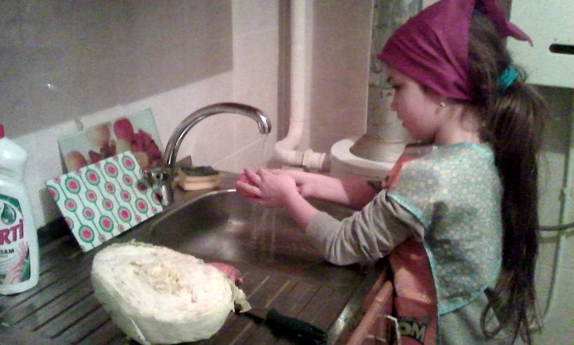

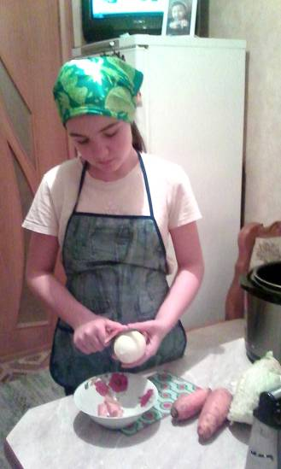2. Далее овощи следует очистить от кожуры.
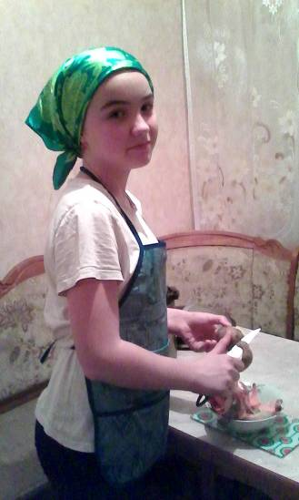
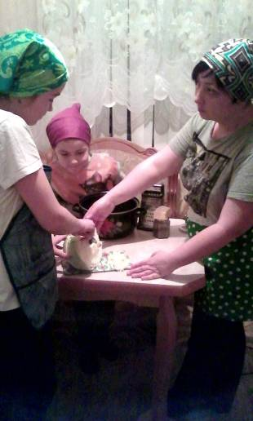3. Нарезать капусту, лук, натереть морковь на терке.
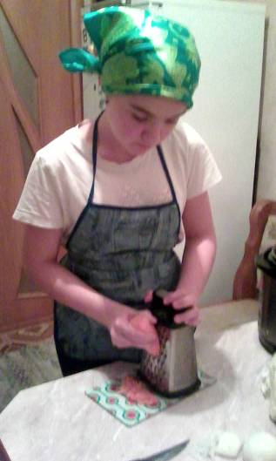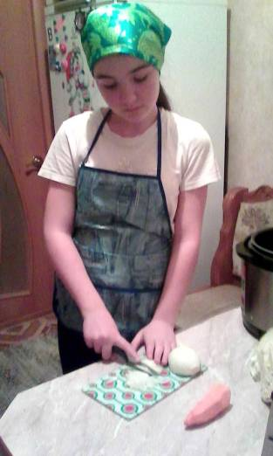
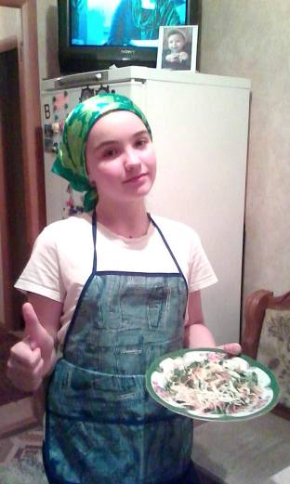4. Картофель нарезать и со свеже нарезанными овощами, зеленью и опустить в мультиварку.
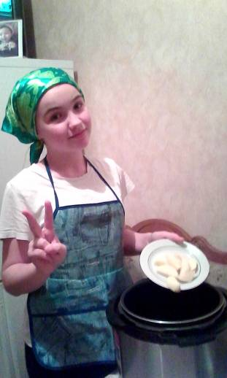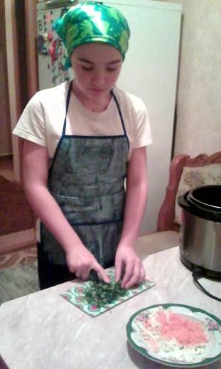
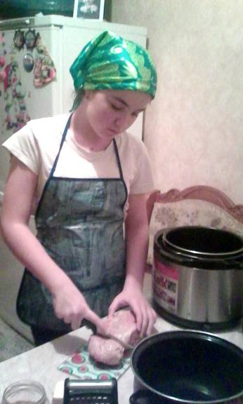5. Нарезать небольшими кусками утку, посолить и поперчить по вкусу.

И конечно же семейный секрет от бабушки! Кладем 2 чайных ложки липового меда, для аромата и нежного вкуса.
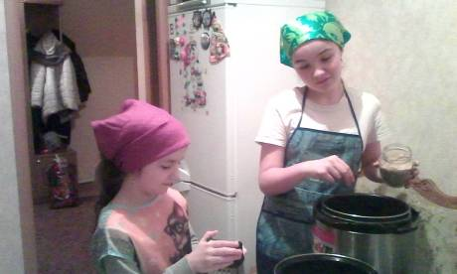

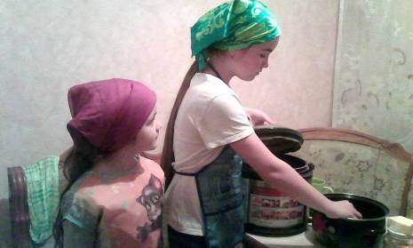
6.Сложенные в мультиварку продукты, с соблюдением ТБ закрыть и установить таймер приготовления на 20 минут.
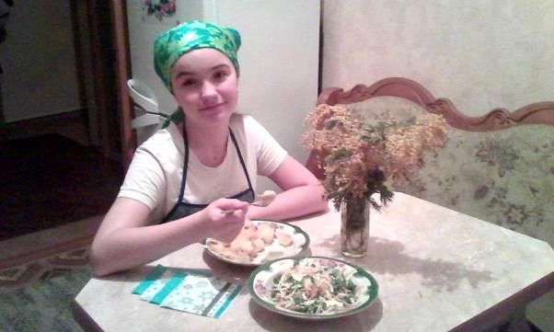
Блюдо готово! Приятного аппетита!
Из оставшихся овощей хорошая хозяйка приготовит замечательный супервитаминный салат заправленный ароматным растительным маслом. Нам лишь осталось оформить стол по «бабушкиному стилю» и показать сюрприз с костюмом, который мы с мамой готовили специально для этого проекта и для этой истории.
